**오픈 소스 전문 프로젝트**

**Report #02 모바일 센서를 이용한 서비스**

|  |  |
| --- | --- |
| **학과** | **컴퓨터공학과** |
| **학번** | **2018037002 손지현**  **2018037004 이진희**  **2018037025 이도희**  **2018037026 윤소영**  **2018037054 신지애** |
| **교수님** | **박수창 교수님** |
| **제출일** | **2020/04/05** |



**목 차**

1. **모바일 센싱을 이용한 서비스**
2. **System Architecture**
3. **Operation Steps**

**1. 모바일 센싱을 이용한 서비스**

**<서비스 설명>**

**근접센서에 손을 세 번 가까이 가져다 대면 GPS센서를 통해 얻은 이동 경로 및 위치를 SQLite를 사용해 저장하고, 5번 연속으로 화면을 터치하면 가까운 파출소/경찰서/저장해 둔 연락처로 위치전송을 하는 서비스(어플리케이션).**

**<상세 설명>**

**근접센서와 GPS센서를 사용한다. 스마트폰의 근접센서에 손이나 얼굴 등을 가까이 3번 대면 GPS를 통해 불러온 이동 경로 및 위치가 저장된다(위치가 연속적으로 저장됨). 그 후 화면을 연속 다섯번 터치하면 가까운 경찰로 저장정보를 전송한다. 다른 사람의 연락처를 미리 등록해두면 전송 시에 그 연락처로도 저장해둔 위치정보가 전송된다.**

|  |  |
| --- | --- |
|  |  |
| 근접센서에 3번 손을 가까이 댄다(저장) | 5번 연속으로 터치하면 전송이 된다 |

**2. System Architecture**

**<서비스 설명>**

**특정 제스처를 취하면 GPS센서를 통해 얻은 이동 경로 및 위치를 SQLite를 사용해 저장하고, 다른 제스처를 취하면 전송을 하는 서비스(어플리케이션)**

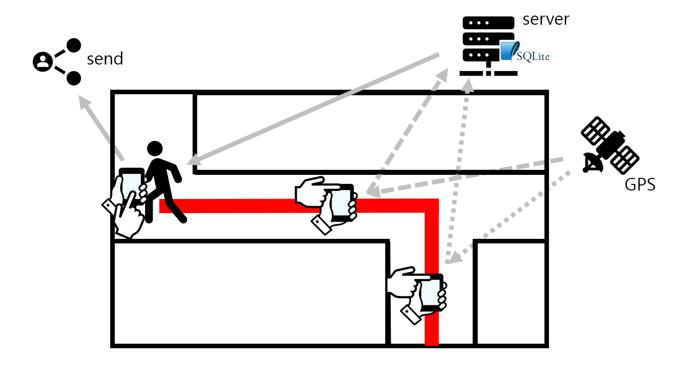

**3. Operation steps**

**<서비스 설명>**

**특정 제스처를 취하면 GPS센서를 통해 얻은 이동 경로 및 위치를 SQLite를 사용해 저장하고, 다른 제스처를 취하면 전송을 하는 서비스(어플리케이션)**